ICS 43.160
T50

中华人民共和国汽车行业标准
QC/T 1893—2010
代替QC/T 29105.3-1992

专用汽车液压系统液压油固体颗粒污染度测试方法
particulate contamination of hydraulic oil of special purpose vehicle hydraulic system testing methods sampling
ISO 4021-1992

XXXX - XX - XX发布
XXXX - XX - XX实施
发布

目 次
前言 II
1 范围 1
2 规范性引用文件 1
3 术语 1
4 取样方法 1
5 取样程序 3
6 取样报告单格式 4
附录A（规范性附录） 雷诺数的计算，Re 5

前 言
本标准代替QC/T 29105.3-1992《专用汽车液压系统液压油固体颗粒污染度测试方法》，其主要采用ISO4021-1992 《液压传动——颗粒污染度分析——从工作系统管理中提取液样的方法》。
本标准与QC/T 29105.3-1992相比主要修订如下：
——该标准增加了第3章关于术语的定义部分，提出了清洁样品瓶，取样器和紊流三个术语。
——该标准将QC/T 29105.3-1992标准中的第3章的内容取样方法进行了细分，成为现有标准中的第4章节的取样方法和第5章的取样程序，更加清晰明了。
——该标准修改了QC/T 29105.3-1992中2种取样方式中取样器图纸，易于理解和实际操作，详见图1和图2。
——该标准修改了QC/T 29105.3—1992中第4章的附表内容，根据实际使用情况合并了一些条目，同时撤去了一些不常用条目。
本标准起草单位：
本标准的主要起草人:

专用汽车液压系统液压油固体污染度测试方法
- 范围
本标准规定了专用汽车液压系统液压油固体污染度测试过程中提取油样的方法。
本标准适用于显微镜颗粒记数法，也适用于其它种类的颗粒计数法。
- 规范性引用文件
下列文件对于本文件的应用是必不可少的。凡是注日期的引用文件，仅所注日期的版本适用于本文件。凡是不注日期的引用文件，其最新版本（包括所有的修改单）适用于本文件。
ISO 4021-1992 液压传动—颗粒污染度分析—从工作系统管理中提取液样的方法
ISO 3722 液压传动-液体样本容器-使容器具备资格并且可控制的清洗方法
- 术语
下列术语和定义适用于本标准
  - 清洗样品瓶
清洗样品瓶应符合ISO 3722。
  - 取样器
一种可以从液压系统中抽取一定量且具有代表性液压油的装置。（看图1和图2）
  - 紊流
流动流体中颗粒不规则的流动，并可以不停地改变方向和速度。当雷诺数（Re）高于2300时流体可能是紊流，并且当雷诺数大于4000时，认定是紊流。雷诺数（Re）的计算见附录A。
- 取样方法
  - 液压管路中取样的方法
    - 从存在紊流的主要流体管路中取样，所使用的取样器具有如下特点。见图1
- 能够与液压油与系统压力相匹配；
- 具有控制样品流动的开关球阀；
- 能够以最小100ml/min（更适宜的500ml/min）的流速，将压力值从系统压力降到大气压；减压设备不能改变污染物的浓度或者散发污染物；
- 具有一根内径介于1.2mm到5mm的取样软管；
- 在紊流的位置有一个提取点；如果这个不能保证，用创造紊流的方法生成，如紊流发生装置；
- 适合取样程序，并可以与粒子计数器使用；
- 可多次和重复取样；
- 使用简单和不泄漏；
- 当不使用球阀的时候，沉积的固体颗粒污染物达到最小限度；球阀自身的设计使污染物达到最小，其带有自动冲洗清洁装置
    - 确保取样点不接触系统管道的边界，采样器的轴线大致垂直主要流路，最好从顶部进入系统管道。安排的液体取样流出点是垂直向下的。
    - 紧固球阀，将带有单向阀的转换接头安装在取样口上。
    - 为3.1.3条目提供防尘盖，减少进入系统中的外界污染物。
    - 运行液压回路至少30分钟，使颗粒污染物尽可能均匀的扩散在系统中。
对于一个特定的系统，与之相适应的颗粒污染物扩散程序也适用与其它相似的系统。
如果希望样品能够代表一般工作环境下的水平，那么液压系统在一个人工清洁的环境中不应该长时间运转。
    - 采样时确保采样器在一个开放的位置，并且能提供一个大约500ml/min（最小100ml/min）的流量。根据系统压力和球阀大小，有可能需要在球阀的出口处安装一段小口径的软管为了减小液体的流速。不要使用内部直径小于1.25mm的软管。
    - 把取样阀设置在容易操作且远离环境污染源的地方。
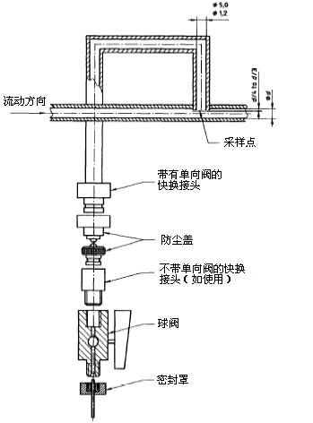
- 液压系统管路提取装置
  - 从油箱中取样的方法
    - 如果采样器不能直接安装到系统上，可以从油箱中提取样本。然而，在采样过程中要非常的谨慎避免其它污染物进入取样点。这种取样方法采集的样本没有从流动液体中采集的样本具有污染物代表性。
    - 提取样本要从流动的液体集中的地方，远离因为拐角和隔板引起的液体不流动的地方。
    - 在油箱的顶部寻找一个合适的开口，通过这个口采样软管可以进入。
- 确保采样点位于在距离液面下的H/2处。
- 在取样软管入口到H/2距离的地方作参考标记。
    - 小心选择采集样本的方法，确保从环境进入的污染物是最少的。
    - 实验安排见图2。它是一个利用真空源把液体抽入样品瓶的组合特殊装置。其需要一个实验用的符合液体取样规定的软管。
    - 需要两个干净的取样瓶：
- 瓶子A，在取样前用于冲洗软管（可重复使用）；
- 瓶子B，用于承装样本。
    - 需要准备过滤试剂。
    - 启动液压系统回路使油箱内的污染物颗粒扩散均匀。
对于一个特定的系统，与之相适应的颗粒污染物扩散程序也适用与其它相似的系统。
如果希望样品能够代表一般工作环境下的水平，那么液压系统在一个人工清洁的环境中不应该长时间运转。
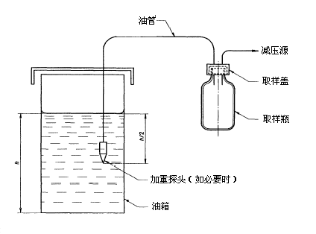
- 油箱取样装置及取样方法
- 取样程序
  - 用取样器从系统管路中取样
    - 清洁取样器的外表面。过滤试剂提供辅助。
    - 拿掉防尘罩后，将取样装置的可拆分部分和固定部分连接。
    - 打开取样器，放出足够数量的液体冲洗取样装置（通常至少500ml液体，但是不能少于样本总量的5倍）。收集在废液瓶里。冲洗后不要关闭球阀。
    - 打开清洗过的样品瓶，把取样瓶放在液体流出位置的正下方，装到瓶子容量的75%为止。不允许采样器接触到采样瓶。
    - 当采集到足够容量的液体时，移开采样瓶，迅速盖上盖子，并关闭球阀。
    - 使用不需要开盖子的专用采样瓶是容许的。如果使用这种瓶，需要使取样阀与样品瓶的入口管相连接。在此过程中，要特别小心，避免采样瓶受外部环境污染。
    - 取下取样装置的可拆部分，用合适的试剂冲洗去残留液体薄膜。
    - 在快换接头的固定部位罩上防尘罩。
  - 从油箱中取样
    - 在油箱顶部选择一个合适的取样口（参考 4.2）。在油管进入油箱前清洁入口处。
    - 使用安排见图2。利用真空源提取大约200ml油液，冲洗管路，并装入瓶子A中。
    - 将瓶子A从取样仪器的特殊盖子上移走，倒掉油液。重新将瓶子A装上取样仪器上的特殊盖子，并把取样软管插到油箱的特定的位置。
    - 提取大约500ml油液（不能少于样本总量的5倍），收集在废液瓶里。
    - 打开已清洁过的瓶子B的盖子，把瓶子B与取样仪器的特殊盖子相连接。抽出瓶子总容量约75%的油液。
    - 将瓶子B从特殊的盖子下移走，并迅速的盖上原来的盖子。重新将瓶子A安装在特殊的瓶盖上，并移出在油箱里的取样软管。
    - 关上油箱的盖。
- 取样报告单格式
如下表1所示
- 取样报告单
油样编号____________________ 取样日期___________________
取样方式____________________ 取样地点___________________
油样种类，温度和流量（如已知）_____________________________
取样总工作时间______________ 取样点和使用压力____________
取样人______________________

- （规范性附录）
雷诺数的计算，Re
  - 雷诺数的计算
雷诺数按公式（1）计算。
$ℜ=\frac{ρ\text{DV}×{\text{10}}^{3}}{μ}=\frac{\text{DV}×{\text{10}}^{3}}{ν}$…………………………………（1）
式中：
$ℜ$ —雷诺数；
D —管道直径， mm；
V —液体流速， m/s；
$ρ$—液体密度， kg/m³；
$μ$—动态粘滞度， kg/m·s；
$ν$—动黏度，mm²/s。

